УВАГА ТА ПИЛЬНІСТЬ БАТЬКІВ – ЗАПОРУКА БЕЗПЕКИ ДІТЕЙ НА ІГРОВИХ МАЙДАНЧИКАХ!

Літо – це пора розваг та відпочинку дітей на ігрових майданчиках. Управління з питань надзвичайних ситуацій та цивільного захисту населення і охорони праці нагадує - щоб ігри не закінчилися травмуванням, батькам потрібно неухильно стежити за дитиною під час відпочинку. Спочатку необхідно оглянути місце майбутніх розваг дитини та визначити потенційно небезпечні місця.

Як правило такими місцями на ігровому майданчику є гойдалки, каруселі та територія навколо них. Тому батькам необхідно приділяти максимум уваги під час перебування дитини у цій зоні.

Крім того, батькам необхідно звертати увагу на технічний стан атракціонної техніки та обладнання ігрових майданчиків, у разі виявлення несправностей обов’язково інформувати відділ управління міським господарством за тел. 15-80.

Шановні батьки, не залишайте дітей без нагляду!

Пам’ятайте, що безпека Ваших дітей залежить від Вас!

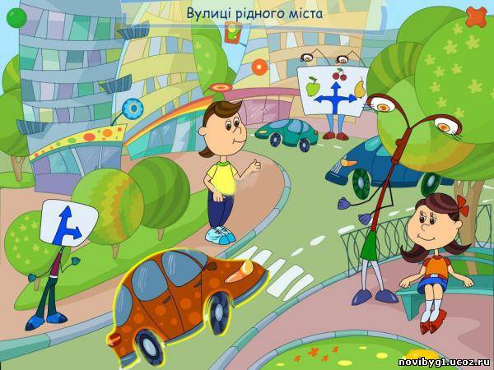

Управління з питань надзвичайних ситуацій
та цивільного захисту населення і охорони праці

